出國報告(出國類別：參加學術會議)

第17屆歐洲2011世界醫學大會

奉准文號國防部軍醫局 國人管理字第1000011578號
單位：國軍桃園總醫院 放射科
報告者：上校醫官羅煥鉅
出國地點：波蘭—華沙
出國時間：自100年9月5日至100年9月12日
報告日期：中華民國100年10月05日

摘要
以往的醫療目的大多為去除病患的病痛，解救性命為主幹；近半世紀來，除了期望達成

上述的目的，更希望能藉著各國專家的研探、心得交換，而能有更好的治療方式及思維

能得到好醫療照顧。。此會議為每一年舉辦一次的國際性重要會議，希望。今年會議舉

行第17屆WONCA歐洲會議 2011年9月8日- 11日在波蘭華沙舉行這城市位於波蘭

北部，是波蘭首都，使得大家對此城市有種神秘的好奇感。 會議的主題是”`醫學實踐、

科學和藝術。 全世界及歐洲醫師同聚ㄧ堂實踐討論現代醫學對患者的照護相關議題。 在

家庭醫学和其他醫療學科，醫療决策過程來自臨床隨機試驗或觀察上的研究的科學證據

支持。雖然醫師在與他們的患者的每日看診時依據科學醫學証據以合理的方式進行。 然

而，他們也需要考慮到心理，社會，思想和甚而法律政治因素。 他們需要小心地使用他

們的技能和評斷考慮也許影響他們所關心的費用、耐心價值、偏見和情感。 所以醫學不

僅只有科學而是含有更多藝術，超越科學。此次會議目標是擴展到`医学的範圍-實踐、科

學和藝術與許多另外豐富的題目。從全歐洲的其他醫師的經驗與觀念的分享。。此次會

議共有30多國，壹千多篇論文投稿，但祇有二百七十篇論文接受口頭報告，四百八十五

篇壁報、職有幸能有乙篇口頭報告作者並代表台灣，遂帶著異常興奮及學習的精神至波

蘭華沙參加此次會議。
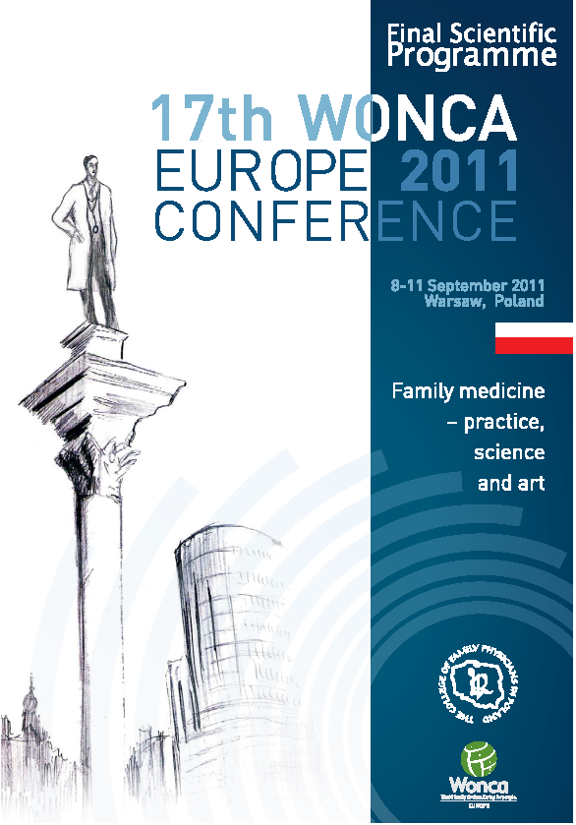

目次
摘要 1
目次 2
目的 3
壹、過程 4
一、議程： 4
二、社交活動： 8
貳、心得及建議 10
一、建議事項 10
二、參加此會議對單位之貢獻 10

目的
今年9月8日至11日為第17屆世界醫學會歐洲會議的日子，舉行的地點位於波蘭華沙，職於會中有篇口頭研究論文發表，並有國防部經費補助，使職能順利參加此次大會，不甚感激。
歐洲醫學大會為最重要世界醫學會議之一、簡稱WONCA (World Organization of National Colleges, Academies and Academic Associations of General Practitioners/Family Physicians)是國家學院的世界组織的一個首字母縮略詞、醫師的學術協會或者家庭医生的世界组織。 Wonca世界維護與世界衛生組織的接近的合作，即在禁煙、肥胖病和精神健康區域。 Wonca由醫師的專業和學術组織而成由超过100個國家全世界並且獨立機構。 Wonca的成員组織提供照護超過80%世界的人口。。其目的為達各國的經驗交流，新式診斷治療方式的研討及教導，對於我國而言，能將文章發表於會議中，不但可各國了解台灣醫療之進步，更可達到教學相長的目的，亦將我國的聲音傳達到世界各處，今年台灣只有一人參加 (Figure 1)，香港六位,，希望能有更多同好，能在此會中演講，發表論文。
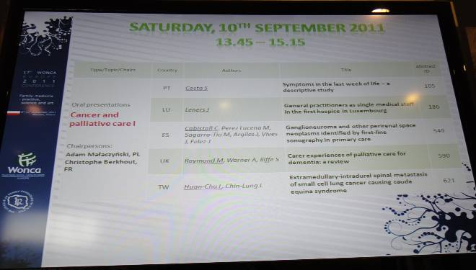
Figure 1. 台灣只有壹人參加此會議。

壹、過程

一、議程：
約經了20個小時的空中飛行後，我終於到達了蕭邦國際機場，出了海關便看到此次會議秘書處設置處，可指引與會者到達市中心。會議共舉行四天，分十四個演講廳(A to O), A: Arber, B: Babinski, C:Carisson to O: Ochoa同時舉行，會議在華沙世博國際會議中心(EXPO XXI warsaw)舉行 (Figure 2)，其內容大致可分為教育演講 (Keynote Speech)、專題報告 (symposia/workshops)、口頭研究論文發表 (oral presentations), 與特別會議(special meetings)等。，華沙EXPOXXI世博國際會議中心是波蘭全新的符合現代科技水平的展覽會議中心，位于華沙的心臟地區。 它是一個在波蘭最有名和最創新的多功能地點，適用于陳列，會議，研討會，時装表演，會議與宴會。華沙世博XXI國際會議中心包括13,500個靈活的陳列空間。會議廳的設計非常現代，大量使用 LED燈使色彩及亮度柔合，大廳所有水、電和互聯網供應的地下渠道，使幾乎任一種空間安排成為可能。 4個主要大廳可能同時舉行7個會議，與容納820個代表的4間會议室。 设施可容納更大的會議由13,000個來賓的靈活的大廳裡。 華沙EXPOXXI提供最新信息在信息技術和通讯技術並且通过電話或互聯網提供組織者的一項創新中央保護區和on-site立即服務。會議內容非常豐富，我的題目是” 題目：小細胞肺癌脊髓外硬膜內的脊髓轉移導致馬尾症候群”，被安排在會議的第B (Babinski)會議大廳，茲將本人演講議程及摘要列出。報告時間雖不長，但討論的時間頗為充分，許多學者對於本人的報告也都非常有興趣，皆私下前來討論，讓本人也獲得一些寶貴的經驗。

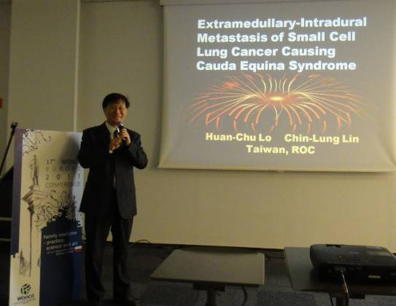
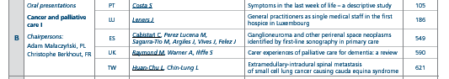
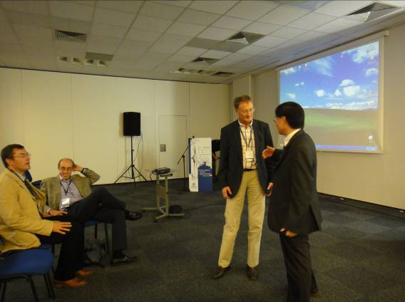
Fig 2 口頭報告及會後討論情形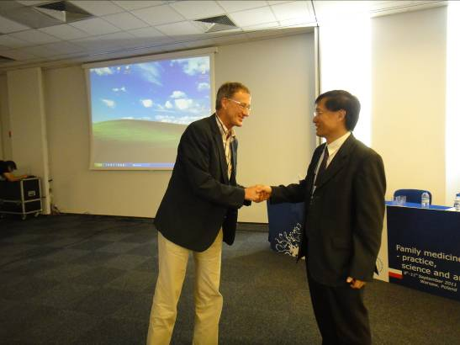

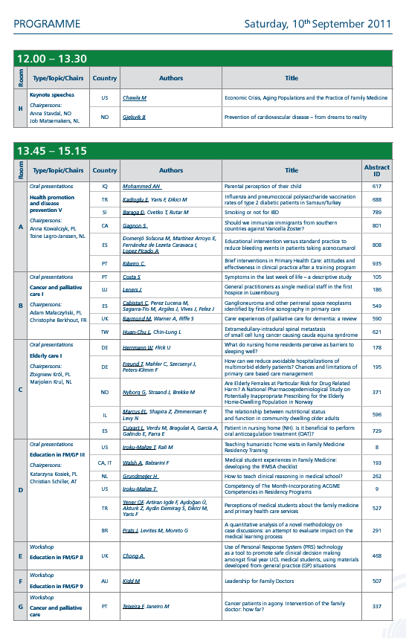□
Figure 3. 演講目錄
經過這四天的會議，不論是住院醫師、資淺醫師或資深醫師皆可從中獲益良多，尤其是大會貼心設計，隨時可無線上網查詢資料、並給予便利的交通服務，使往來會議場及旅館或他處都極為便利。
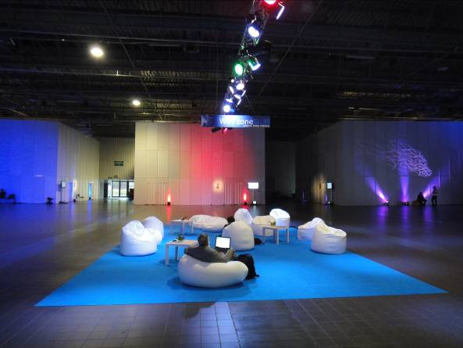
Figure 4. Wi-Fi區

二、社交活動：
大會安排了許多社交活動，包括了第一天晚上的開幕酒會，第三天晚上的主席晚宴，每日的午餐及咖啡時間，皆是所有與會人員互相認識交流、討論的時間。(Figure 5)
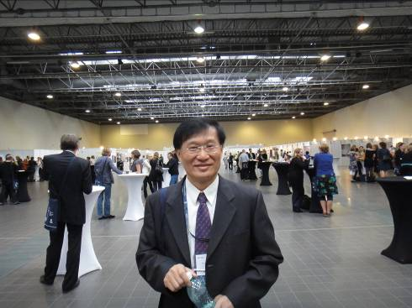
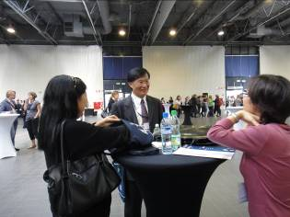
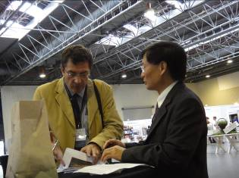
Figure 5. 會場內交流、討論景像。
大會開幕酒會安排的盡善盡美，除了主席致詞外，也安排醫師親自鋼琴與交響樂音樂節目表演，更讓人嘆為觀止。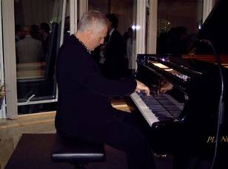也介紹各國參加的人數，舉行酒會，，中特別介紹了波蘭食物及葡萄酒，真讓人更了解的風土民情。第三晚的主席晚宴在舊城Harenda 餐廳舉行，在傳統食物的佈置下並安排了精彩的表演，讓與會人員非常盡興。
午餐區及咖啡區皆位在會場內，午餐的安排也頗為用心，每日皆有不同風味的餐點可享用，在咖啡區也安排網路的服務，讓每位參加者隨時可查詢自己的信箱或任何訊息。

貳、心得及建議
科學昌明、日新月異，這是現代醫學的寫照。從這次的會議中，我從中獲得許多的新觀念及新的作法，也了解到新的儀器發展。醫療處置皆須要多方面的配合，好的技巧、好的思維，再加上好的復健療程，才有可能有好的結果。在這次的會議中，也結交了許多國際友人，也將台灣的名號推展出去，不虛此行。

一、建議事項
(一)建議對於參加國際會議之經費補助能更寬裕，除口頭報告補助機票，註冊費外,甚至全額補助生活費,吸引更多醫師參予國際會議。
(二)持續設備更新，讓合符國際水準診斷治療發揮最大效果。

二、參加此會議對單位之貢獻
(一) 提升照護品質與了解新的診斷治療方式，造福國民及軍中弟兄，提高戰力。
(二)了解人種不同，疾病發展也不同，也應有不同之處理方式,同時兼顧心理，社會， 思 想和甚而法律政治因素。
(三)鼓勵後進多參加國際性會議，多學習新知。
(四)推動發展國際之間交流及合作。
(五)讓中華民國台灣名聲及國旗能在世界與歐洲大會中傳播。

